SOLUZIONI “PROBLEMI SUL CALORE, LA CAPACITA’ TERMICA ED IL CALORE SPECIFICO 3”
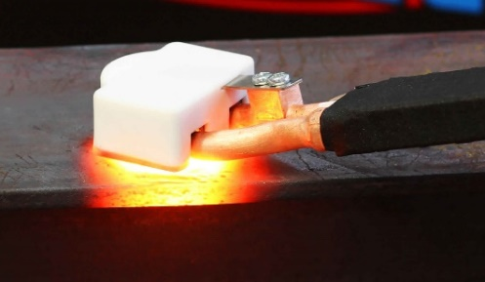
La fiamma riscaldante. La capacità termica (C) di una sostanza è data dall’equazione: C=Q/ΔT.
Nel nostro caso: calcolo subito ΔT = Tf – Ti = 370K – 300K = 70K
Calcolo il calore fornito (Q) sapendo che la fiamma produce 0,50 kcal ogni secondo (Potenza calorica = 0,50kcal/s) e che essa agisce per 12 secondi, cosicché: Q = 0,50kcal/s∙12s = 6,00kcal = 6000cal
A questo punto calcolo C = 6000cal/70K = 85,7 cal/°C = 86 cal/°C

La fiamma riscalda ancora! Per calcolare quante calorie la fiamma produce in 1 secondo è sufficiente calcolare le calorie prodotte nei 20,0s che la fiamma scalda l’Alluminio e poi dividere il risultato per 20,0s.

Il calore che scalda l’Alluminio è dato da: Q = c_{Al}∙m∙ΔT ; c_{Al} = 0,217 kcal/(kg∙°C)
ΔT = 60°C – 12°C = 48°C
Per trovare la massa (m) uso la formula: m = Peso/(9,8N/kg) → m =0,50kg
Sostituisco i valori: Q = 0,217kcal/(kg∙°C)∙0,50kg∙48°C = 5,208kcal
Questo calore è fornito in 20s: perciò il calore fornito in 1secondo è dato da:
Q/20s = 0,260kcal/s = 260cal/s

Il metallo immerso. Bisogna trovare la temperatura finale del rame: devo perciò calcolare la differenza di temperatura ΔT. Scrivo la formula: ΔT = Q/C. Conosco il valore C = 500cal/°C, devo conoscere Q.
Il calore Q del rame è ottenuto assorbendolo dall’acetone: perciò il calore guadagnato dal rame è uguale a quello perso dall’acetone. Calcolo perciò il calore perso dall’acetone:
Q_{ACET} = c_{ACET}∙m_{ACET}∙ΔT_{ACET} ; c_{ACET} = 0,528kcal/(kg∙°C)
Scrivo subito ΔT_{ACET} = 330K – 340K = -10K = -10°C
Per conoscere la massa dell’Acetone (M_{ACET}) sfrutto la formula: Massa = Densità∙Volume → (δ_{ACET} = 0,784kg/dm³, così come riportato su Internet ; 600ml = 0,600l = 0,600dm³) →
M_{ACET} = 0,784kg/dm³∙0,600dm³ = 0,470kg
Sostituisco tutti valori:
Q_{ACET} = 0,528kcal/(kg∙°C)∙0,470kg∙(-10°C) = -2,48kcal = -2480cal

Come già detto, il calore del rame è uguale ed opposto a quello dell’Acetone → Q_{RAME} = +2480cal.
Infine, calcolo l’aumento di temperatura del rame: ΔT = 2480cal/(500cal/°C) = 5,0°C = 5,0K
Infine, calcolo la temperatura finale del rame (T_{f}): Tf = Ti + ΔT = 300K + 5K = 305K.

